|  |
| --- |
| Тема 4 - Безопасност  Тема 4.3 - Защита на здравето и благосъстоянието  МУЛТИМЕДИЕН ТЕКСТ (ПОМАГАЛО) ТИП ЛЕКЦИЯ (УЧЕБНИК) |
| ЩЕ НАУЧИТЕ:   * Основни правила за безопасно и здравословно използване на дигиталните устройства * Основните проблеми при неправилно използване на дигитални устройства * Как влияят дигиталните устройства и дигиталните среди върху физическото, психическото и емоционалното състояние на човека и как да се грижим за здравето си   НОВИ ПОНЯТИЯ:   |  |  | | --- | --- | | **Понятие** | **Описание** | | Безопасно и здравословно използване на технологиите | Използване на дигиталните устройства по начин, който да е безопасен и не вреди на здравето на потребителя. | |
| Съдържание  1 Правила за работа с дигитални устройства/компютър 2  2 Основни проблеми при неправилно използване на дигитални устройства 3  3 Грижа за здравето 5 |

# Правила за работа с дигитални устройства/компютър

Вече знаете какво е дигитално устройство и какви възможности има. Както при всяко друго устройство и дигиталното устройство крие рискове от проблеми и правила за безопасно използване.

Международният стандарт ISO 9241 е създаден, за да определи изискванията за работа с компютърна система. Наредба №7/15.08.2005 г. за минималните изисквания за осигуряване на здравословни и безопасни условия на труд при работа с видеодисплеи определя изискванията за превенция на заболяванията, до които може да доведе неправилното използване на компютъра при ежедневна работа.

Правилата за безопасна работа с дигитални устройства са (Фигура 1):

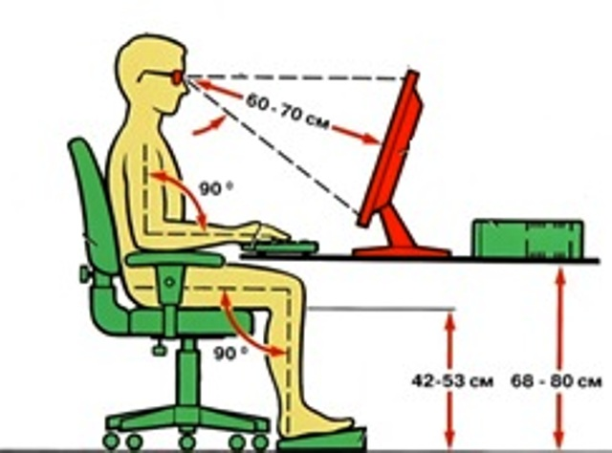

Фигура 1: Правила за безопасна работа с дигитални устройства

1. Мониторът трябва да е на разстояние 50-70 см. от лицето, т.е. на една ръка разстояние от очите.
2. Мониторът трябва да бъде на нивото на очите, но ако носите очила, понижете монитора с от 3 до 5 см.
3. Ръцете трябва да са сгънати под ъгъл 90 градуса и подпрени на бюрото.
4. Мишката и клавиатурата трябва да бъдат на една и съща повърхност и на еднакво разстояние от вас, което позволява запазване на лактите близо до тялото.
5. Компютърната мишка стои отляво/отдясно на клавиатурата (в зависимост с коя ръка пишете), а не пред или зад нея.
6. Китката трябва да е в хоризонтално положение.
7. Препоръчително е използване на офис стол с пет въртящи се крака, регулируема седалка и облегалка. Гърбът трябва да е изправен като облегалката на стола да е плътно до него.

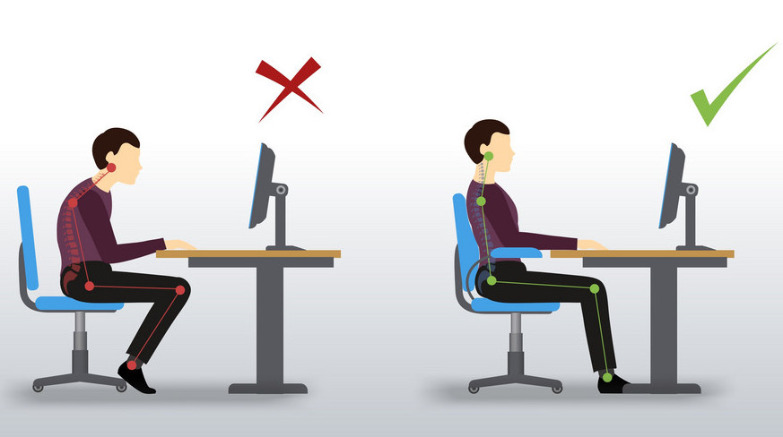

Фигура 2: Използване на офис стол

1. Краката да са под ъгъл 90 градуса и стъпили върху пода или поставка за крака.
2. Да се работи на естествена светлина. Ако е тъмно да не се работи само на светлината на компютъра.
3. Светлината от прозорците да не свети в очите или да не се отразява в екрана.
4. Правете си почивка на всеки 40 - 45 мин., 10 -15 мин. почивка. Правете разходки и упражнения за очите, ръцете и краката.
5. От време на време отмествайте погледа от екрана на дигиталното устройство и го фокусирайте върху далечен обект. Периодично мигайте, правило 20/20 (на всеки 20 мин. отклонявайте поглед от монитора за 20 сек.)
6. Препоръчително е да се редуват работа на дигитални устройства с друг вид дейности.
7. Препоръчително е да се сменя често позата и да се използва обедната почивка за разходки.
8. Не се препоръчва използване на дигитално устройство преди лягане и сън.

# Основни проблеми при неправилно използване на дигитални устройства

Ежедневната работа с компютър крие доста рискове за здравето, ако сме невнимателни и не спазваме правилата. Това може да доведе до опасността от скелетно-мускулни и очни заболявания.

Проблеми предизвикани от неправилно използване на дигиталните устройства:

* С гърба:
  + Грешна стойка - изправеното положение е важно, като в противен случай може да се стигне до болки в гърба, врата или до изкривяване (Фигура 3).

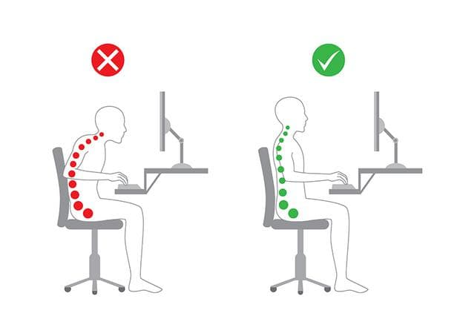

Фигура 3: Проблеми с опорно-двигателната система

* С врата:
  + Напрягане на погледа и врата - положението на монитора и наклона, който трябва да има, за да не се напрягате.
* С краката:
  + Застояването и болките в краката - резултат от целодневно стоене на офис стол.
* С тялото (Фигура 4):
  + Прекалено застояване - толкова е голямо понякога, че не усещаме как тялото се отпуска и схваща.
  + Обездвижването води до затлъстяване.

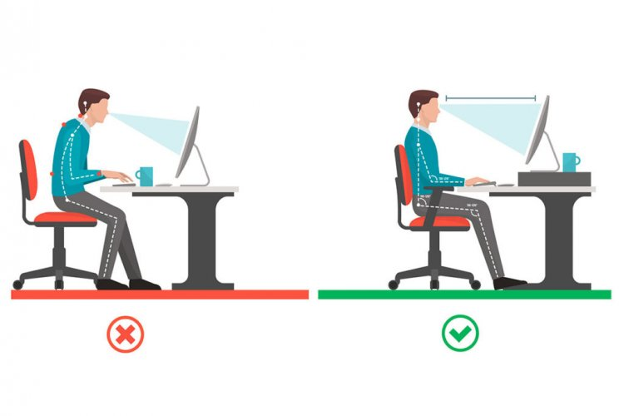

*Фигура 4: Пример и анти-пример за поза на тялото*

* С очите:
  + Проблемите с очите - да се стои на правилно разстояние от монитора.
  + От екран се чете по-трудно отколкото от текст и затова човек премигва по-рядко, което води до изсъхване на роговицата на очите.
  + Запрашеността влияе също на очите и праха полепвайки по роговицата на очите предизвиква „Синдром на сухото око“ – препоръка на специалистите: периодично мигайте, правило 20/20, намалете осветеността в помещението.
  + Текста на монитора трябва да се чете лесно и е препоръчително увеличен контраст и намалена яркост на екрана.
* Увреждане от повтарящите се действия:
  + Увреждания на пръстите, китките и други части на тялото поради повтарящи се движения в продължение на дълъг период от време.
* Със слуха:
  + Използване на слушалки може да доведе до увреждане на слуха.
  + Повреда във вестибуларния апарат.
* Със стреса:
  + Повишаване нивата на стрес и тревожност;
  + Пристрастяване, особено към социални мрежи;
  + Диабет или пред диабетно състояние.

# Грижа за здравето

С нарастване на необходимостта от използване на дигиталните устройства - в ежедневието, в работата, в социалния ни живот, все повече се замисляме как да подобрим качеството си на работа и физическото, психическото и емоционалното си здраве.

Иновативни бюра – това е една от новостите, които набират все повече популярност (Фигура 5):

*Фигура 5: Иновативни бюра* 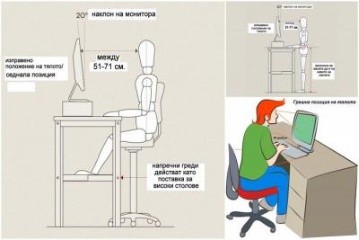

* „Стоящо бюро“:
  + Бюрото може да се повдигне до желаната височина – може да го използвате както изправен, така и седнал на стол;
  + Предимството е, че значително се намалява риска от появата на болки в гърба и от качване на килограми.
* „Бюро пътека“ (Фигура 6):

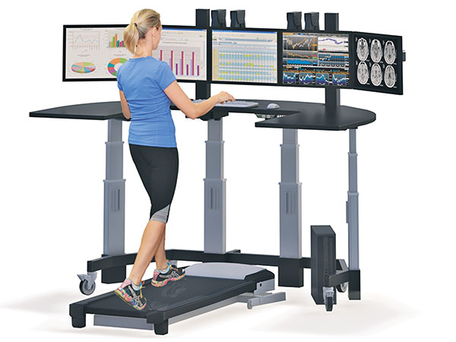

*Фигура 6: Бюро пътека*

* „Бюро колело“ (Фигура 7):

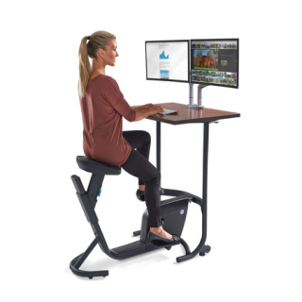

*Фигура 7: Бюро колело*

Ползите от тези иновативни компютърни бюра са:

* Раздвижвате тялото си докато работите;
* Изгаряте излишни килограми;
* Замествате фитнеса или го премествате в офиса;
* Подобрявате физическото, психическото и емоционалното си здраве;
* Повишавате креативността и продуктивността си;
* Намалявате нивата на стрес;
* Намалявате риска от заболяване от диабет.